Лабораторная работа № 26
Создание контейнерного образа приложения
Мартыненко

Цель работы
Подготовить сквозной проект Cloud Application к контейнеризации: описать сборку образа в Dockerfile, исключить из контекста сборки локальные и секретные файлы с помощью .dockerignore, собрать локальный образ cloud-application:0.1 и исследовать его состав, не запуская контейнер.

1. Исходное состояние проекта
К началу работы проект содержит REST API на FastAPI (каталог app/), миграции Alembic (migrations/, alembic.ini), точку запуска run.py и зафиксированные зависимости requirements.txt, подготовленные в ЛР №25. Конфигурация читается из .env и каталога secrets/, которые в Git не попадают.
Работа выполнялась в ветке feature/container-image:
git switch main
git pull origin main
git switch -c feature/container-image
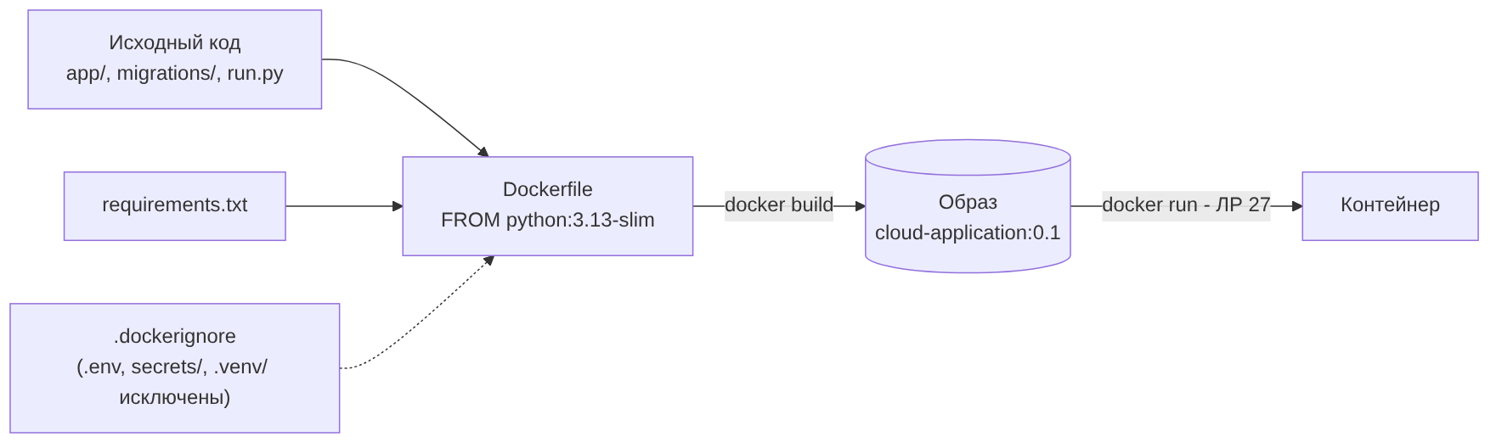
Рисунок 1 – Схема сборки контейнерного образа Cloud Application

2. Dockerfile
В корне проекта создан файл Dockerfile:
FROM python:3.13-slim

ENV PYTHONDONTWRITEBYTECODE=1 \
PYTHONUNBUFFERED=1

WORKDIR /app

COPY requirements.txt ./
RUN python -m pip install \
--no-cache-dir \
-r requirements.txt

RUN useradd \
--create-home \
--shell /usr/sbin/nologin \
appuser

COPY --chown=appuser:appuser app ./app
COPY --chown=appuser:appuser migrations ./migrations
COPY --chown=appuser:appuser alembic.ini ./
COPY --chown=appuser:appuser run.py ./

USER appuser

EXPOSE 8000

LABEL org.opencontainers.image.title="Cloud Application"
LABEL org.opencontainers.image.version="0.1"

CMD ["python", "run.py"]
Инструкция | Назначение
FROM python:3.13-slim | базовый образ с Python той же версии, что и в локальном окружении; slim-вариант меньше по размеру
ENV PYTHONDONTWRITEBYTECODE=1, PYTHONUNBUFFERED=1 | не создавать .pyc-файлы; выводить журнал без буферизации (сразу виден в docker logs)
WORKDIR /app | рабочий каталог приложения внутри образа
COPY requirements.txt + RUN pip install | зависимости ставятся отдельным слоем до копирования кода: при изменении кода этот слой берётся из кэша
--no-cache-dir | не сохранять кэш pip в образе, уменьшает размер
RUN useradd ... appuser | непривилегированный пользователь, приложение не работает от root
COPY --chown=appuser:appuser ... | копируются только нужные для работы компоненты: app/, migrations/, alembic.ini, run.py
USER appuser | все дальнейшие команды и процесс приложения выполняются от appuser
EXPOSE 8000 | документирует порт приложения (публикация выполняется при запуске через -p)
LABEL | метаданные образа: название и версия
CMD ["python", "run.py"] | команда запуска по умолчанию

3. Файл .dockerignore
Чтобы в контекст сборки и в образ не попали секреты, локальная конфигурация и служебные каталоги, создан .dockerignore:
.venv/
.venv-check/
__pycache__/
*.py[cod]
.git/
.gitignore
.env
secrets/
certs/*.pem
storage/
docs/
*.log
.pytest_cache/
Особенно важно исключение .env и secrets/: образ можно передать другим людям или загрузить в реестр, и всё, что в него попало, будет доступно любому, кто его получит. Конфигурация и секреты передаются контейнеру во время запуска (ЛР №27).

4. Сборка образа
docker build -t cloud-application:0.1 .
Docker последовательно выполняет инструкции Dockerfile; каждая инструкция RUN/COPY создаёт слой. При повторной сборке без изменений все шаги берутся из кэша (CACHED).
[Скриншот: вывод docker build -t cloud-application:0.1 .]

Проверка образа
docker image ls cloud-application
docker image inspect cloud-application:0.1
docker history cloud-application:0.1
Ожидаемый результат: в списке присутствует cloud-application 0.1; в docker image inspect видны "User": "appuser", "WorkingDir": "/app", "ExposedPorts": {"8000/tcp": {}}, "Cmd": ["python", "run.py"] и метки org.opencontainers.image.*; docker history показывает слои, соответствующие инструкциям Dockerfile.
[Скриншот: docker image ls cloud-application]
[Скриншот: фрагмент docker image inspect (Config: User, WorkingDir, ExposedPorts, Cmd, Labels)]

Проверка отсутствия секретов в образе
docker run --rm cloud-application:0.1 ls -la /app
docker run --rm cloud-application:0.1 sh -c "test -e /app/.env && echo ENV_FOUND || echo NO_ENV"
docker run --rm cloud-application:0.1 sh -c "test -e /app/secrets && echo SECRETS_FOUND || echo NO_SECRETS"
Ожидается NO_ENV и NO_SECRETS: в образе есть только код, миграции и зависимости. (Команды выполняются во временном контейнере с ключом --rm и только для проверки содержимого; сам запуск приложения - задача ЛР №27.)
[Скриншот: проверка отсутствия .env и secrets в образе]

5. Таблица самопроверки
Проверка | Результат
Dockerfile создан и собирается без ошибок | да
Базовый образ python:3.13-slim | да
Зависимости устанавливаются из requirements.txt | да
Слой зависимостей кэшируется отдельно от кода | да
Приложение работает от appuser | да
.env, secrets/, .venv/ не попадают в образ | да
Образ cloud-application:0.1 присутствует локально | да

6. Фиксация изменений в Git
git add Dockerfile .dockerignore
git commit -m "Add Cloud Application container image"
git push -u origin feature/container-image
Коммит: e7be780 Add Cloud Application container image (файлы Dockerfile, .dockerignore). Сам образ в Git не добавляется - он хранится в локальном хранилище Docker.

Контрольные вопросы
- Что такое контейнерный образ?
Неизменяемый шаблон, содержащий файловую систему (runtime, зависимости, код) и метаданные запуска. На его основе создаются контейнеры.
- Для чего нужен Dockerfile?
Это воспроизводимое текстовое описание сборки образа: из какого базового образа, какие файлы копировать, какие команды выполнить, от какого пользователя и чем запускать приложение.
- Почему выбран python:3.13-slim?
Он соответствует версии Python проекта и меньше полного образа, так как не содержит лишних системных пакетов.
- Почему requirements.txt копируется отдельно от кода?
Docker кэширует слои. Если код изменился, а зависимости нет, тяжёлый слой pip install берётся из кэша и сборка проходит быстрее.
- Для чего нужен .dockerignore?
Он исключает файлы из контекста сборки: секреты, .env, виртуальные окружения, кэш. Это и безопасность, и меньший размер контекста.
- Почему .env и secrets/ нельзя включать в образ?
Образ распространяется и может попасть к посторонним; секреты из него легко извлечь. Конфигурация и секреты передаются при запуске контейнера.
- Зачем создаётся пользователь appuser?
Чтобы процесс приложения не работал от root: при компрометации приложения у злоумышленника меньше прав внутри контейнера.
- Что делает EXPOSE?
Документирует порт, на котором работает приложение. Сам по себе он порт на хосте не публикует - это делает параметр -p при запуске.
- Чем RUN отличается от CMD?
RUN выполняется при сборке и создаёт слой образа; CMD задаёт команду, которая выполняется при запуске контейнера.
- Как проверить состав образа?
Командами docker image ls, docker image inspect и docker history.

Вывод
В ходе работы создан Dockerfile проекта Cloud Application и файл .dockerignore, собран локальный образ cloud-application:0.1. Образ содержит Python 3.13, зафиксированные зависимости, исходный код и миграции, запускается от непривилегированного пользователя appuser и не содержит секретов и локальной конфигурации. Образ готов к запуску контейнера в ЛР №27.

